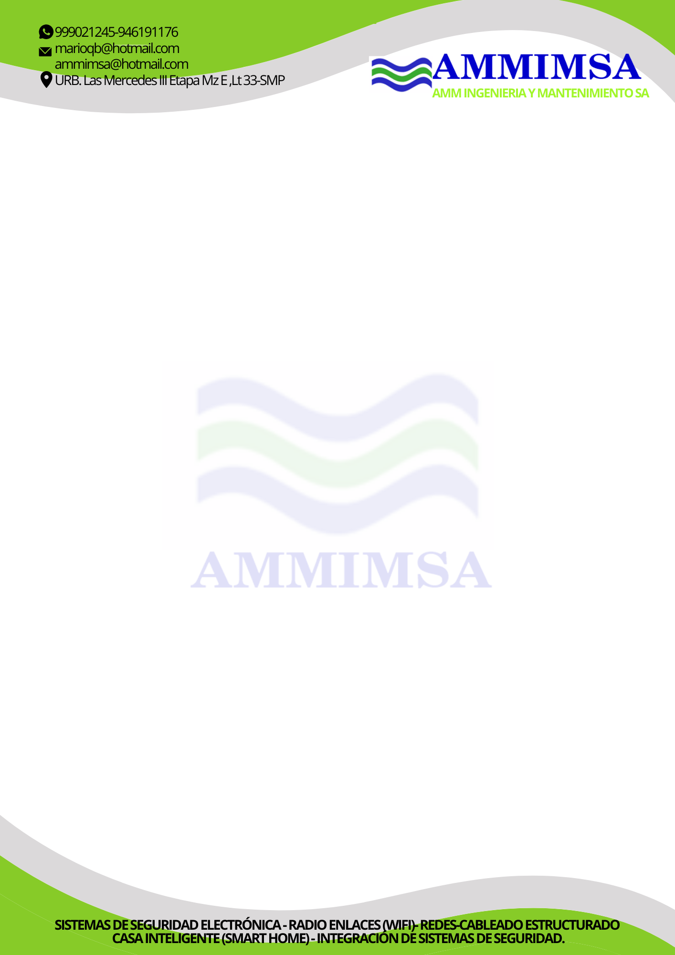

COTIZACIÓN # 1537

SAN MARTIN DE PORRES, 02 DE MAYO DEL 2024.
SEÑORES : OCEANO SEAFOOD SA
DIRECCIÓN : PLANTA FRIGORIFICO Y MUELLE - CALLAO
ATENCIÓN : SR. LUIS VELASQUEZ / AREA SISTEMAS
REFERENCIA : DIRECCIONAMIENTO DE ANTENAS DE WIFI (FRIGORIFICO Y MUELLE)

.

1°.- REPARACION DE SEÑAL DE RADIOENLACE ( PLANTA MUELLE Y FRIGO)

MANO DE OBRA DE OBRA: ALINEAMINETO DE PUNTOS DE ANTENA WIFI.: trabajos en altura.

- REVISION DE ANTENAS ACCES POINTS ( PLANTA MUELLE Y FRIGO)
- ANTENAS FUERA DE DIRECCIONAMIENTO,
- SE PROCEDIO CON EL DIRECCIONAMIENTO DE LAS 02 ANTENAS ACCES POINTS
- TRABAJOS EN ALTURA CON IMPLEMENTOS DE SEGURIDAD EPPS
- CON SEGURO DE SALUD Y TRABAJO SCTR
- CERTIFICACION EN ALTURA
- PUESTA EN OPERATIVIUDAD
- …………………………………………………………………………………………………………..S/ 400.00

SUB TOTAL S/ 400.00

Observaciones Generales
- Seguro Complementario De Trabajo De Riesgo Sctr, A Través De MAPFRE Seguros
- NO Incluido IGV.- Forma de pago: 50% a la aceptación con la orden de compra.
- Validez De La Propuesta: 15 Días

Esperando Vernos Favorecidos Con Sus Gratas Órdenes, Quedamos A Su Disposición.

MUY ATENTAMENTE
Mario Quispe Borda

